Des droites courbes
et des courbes droites
Des droites courbes  et des courbes droites | MANUEL : | Chapitre 11, p. 340 à 347
Des droites courbes  et des courbes droites | Concepts : | Tracés géométriques  Projections
Des droites courbes  et des courbes droites | Démarche : | Observation

Certains dessins sont créés avec des lignes et des formes qui sont utilisées de façon bien astucieuse, donnant l’impression qu’elles sont déformées. C’est ce qu’on appelle des illusions d’optique, ou illusions géométriques. Il s’agit de figures géométriques qui donnent lieu à des erreurs d’estimation de dimension, d’angle, de courbure, de perspective, etc. Dans cette activité, vous observerez quelques dessins de formes géométriques différentes et les mesurerez pour vérifier ce qui est illusion et ce qui ne l’est pas.
ÉTABLIR LES CRITÈRES D’OBSERVATION
Pour vous aider à répondre aux questions 1 à 5, consultez les pages 340 à 347
de votre manuel.

1. Nommez trois façons possibles de réaliser un dessin technique.
2. Nommez les différents tracés que l’utilisation des instruments de dessin technique
et les règles de la géométrie permettent de tracer.

3. Donnez deux exemples de dessins d’illusions d’optique que vous avez déjà vus.
Pensez, par exemple, à ceux que vous trouvez sur des affiches ou des vêtements.

4. Remplissez le tableau suivant en donnant le nom d’instruments de dessin technique
à utiliser pour vérifier certains aspects des dessins.
Fonctions de quelques instruments de dessin technique

Croquis |  | Nom des instruments utilisés |  | Fonction
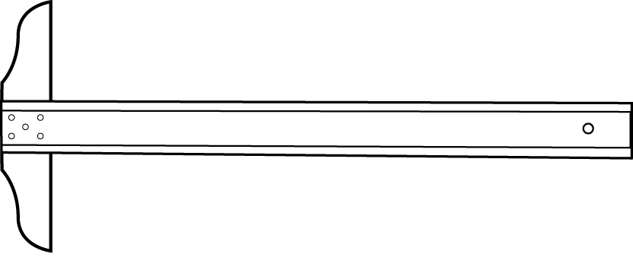 |  |  |  | Permet de vérifier si des droites sont horizontales et parallèles entre elles.
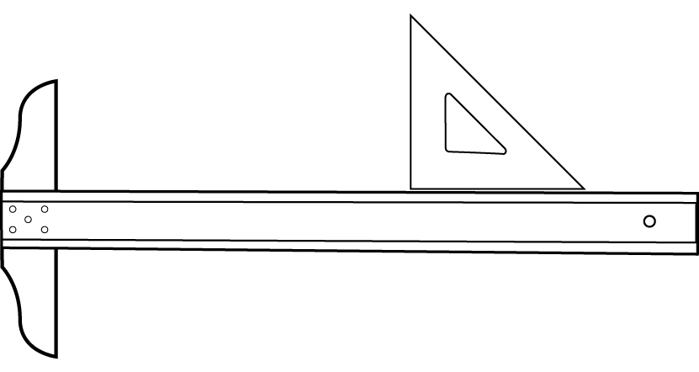 |  | •
 |  | •
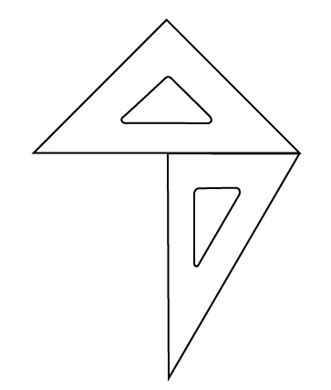 |  | • |  | Permettent de vérifier si des droites
 |  | • |  |  | sont
 |  |  |  |  | entre elles.
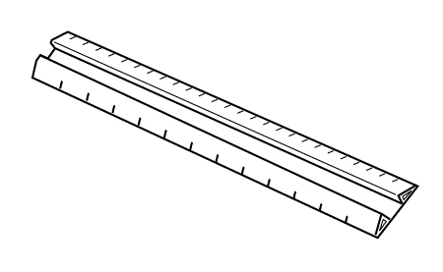 |  |  |  | Permet de vérifier la longueur  des traits.
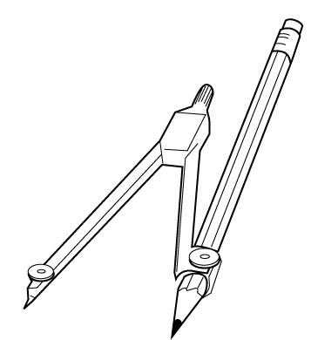

ÉLABORER UN PROTOCOLE D’OBSERVATION

5. Effectuez les observations demandées ci-dessous sur les dessins de la série A (page 156). Au fur et à mesure de vos observations, notez vos résultats dans le tableau de la page 152.

Dessin 1 |  | Dessin 2
- Repérez l’illusion en indiquant laquelle des deux lignes horizontales paraît la plus longue.  - Vérifiez la longueur de ces deux lignes et indiquez si l’une ou l’autre est effectivement plus longue. |  | - Repérez l’illusion en indiquant laquelle des deux lignes paraît la plus longue.  - Vérifiez la longueur de ces deux  lignes et indiquez si l’une ou l’autre  est réellement plus longue.

Dessin 3 |  | Dessin 4
- Repérez l’illusion en indiquant  laquelle des deux lignes verticales noires pointées paraît la plus longue.  - Vérifiez la longueur de ces deux lignes et indiquez si l’une ou l’autre est réellement plus longue. |  | - Repérez l’illusion en indiquant  laquelle des trois lignes horizontales paraît la plus longue.  - Vérifiez la longueur de ces trois  lignes et indiquez si l’une ou l’autre  est réellement plus longue.

6. Effectuez les observations demandées ci-dessous sur les dessins de la série B (page 156). Au fur et à mesure de vos observations, notez vos résultats dans le tableau de la page 152.

Dessin 1 |  | Dessin 2
- Repérez l’illusion en indiquant si  les lignes horizontales du dessin  semblent parallèles ou non.  - Vérifiez le parallélisme des lignes horizontales et indiquez si elles sont réellement parallèles ou non. |  | - Repérez l’illusion en indiquant si  les lignes obliques du dessin semblent parallèles ou non entre elles.  - Vérifiez le parallélisme des lignes obliques et indiquez si elles sont réellement parallèles ou non.

Dessin 3 |  | Dessin 4
- Repérez l’illusion en indiquant  si les lignes horizontales semblent parallèles ou non entre elles et  si les lignes verticales semblent parallèles ou non entre elles.  - Vérifiez le parallélisme des lignes horizontales entre elles et des lignes verticales entre elles. Indiquez si elles sont réellement parallèles ou non. |  | - Repérez l’illusion en indiquant si  les lignes formant les deux ovales pointent dans la même direction  ou non.  - Vérifiez la direction des lignes  en précisant si elles pointent dans  la même direction ou non.

7. Effectuez les observations demandées ci-dessous sur les dessins de la série C (page 157). Au fur et à mesure de vos observations, notez vos résultats dans le tableau de la page 153.

Dessin 1 |  | Dessin 2
- Repérez l’illusion en indiquant si  les deux cercles au centre de chaque groupe semblent de la même grandeur ou non.  - Vérifiez la grandeur des cercles au centre de chaque groupe et indiquez  s’il y en a un qui est réellement plus gros que l’autre. |  | - Repérez l’illusion en indiquant si  les deux cercles du dessin semblent  de la même grandeur ou non.  - Vérifiez la grandeur des deux cercles  et indiquez s’il y en a un qui est réellement plus grand que l’autre.

Dessin 3 |  | Dessin 4
- Repérez l’illusion en indiquant si  les deux rectangles blancs semblent  de la même grandeur ou non.  - Vérifiez la grandeur des deux rectangles blancs et indiquez s’il  y en a un qui est réellement plus grand que l’autre. |  | - Repérez l’illusion en indiquant si  les deux carrés sont de la même grandeur ou non.  - Vérifiez la grandeur des deux carrés  et indiquez s’il y en a un qui est réellement plus grand que l’autre.
APPLIQUER LE PROTOCOLE D’OBSERVATION

Tableau des résultats
Nº du dessin |  | Illusion |  |  |  |  | Réalité
Série A
1 |  | La ligne horizontale du |  |  |  |  | Les deux lignes horizontales sont
1 |  | paraît plus longue que celle
1 |  | du |  | .

2

3

4
Série B

1

2
Tableau des résultats (suite)

Nº du dessin |  | Illusion |  | Réalité
Série B (suite)

3

4
Série C

1

2

3

4
REVENIR SUR SA DÉMARCHE

8. Même si vous saviez que les dessins étaient des illusions d’optique, avez-vous perçu
des déformations dans tous les dessins observés ?

9. Qu’y a-t-il de commun entre les dessins :
a) de la série A ?
b) de la série B ?

c) de la série C ?

10. Comment avez-vous pu déjouer les illusions d’optique présentées dans cette activité ?

11. En comparant vos observations avec celles de vos camarades de classe,
a) avez-vous perçu les mêmes types de déformations pour les mêmes dessins ?
b) avez-vous obtenu les mêmes résultats en mesurant vos dessins ?

12. Quelles améliorations pourriez-vous apporter au protocole d’observation ?

Série A
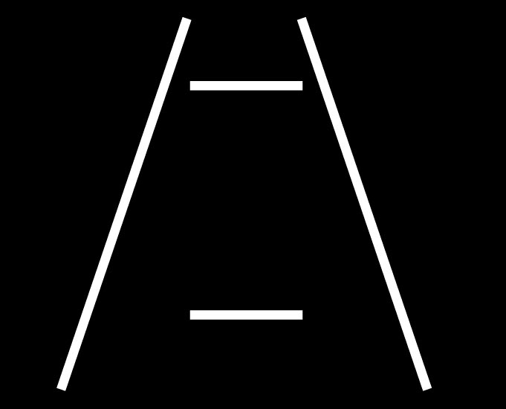  1 | 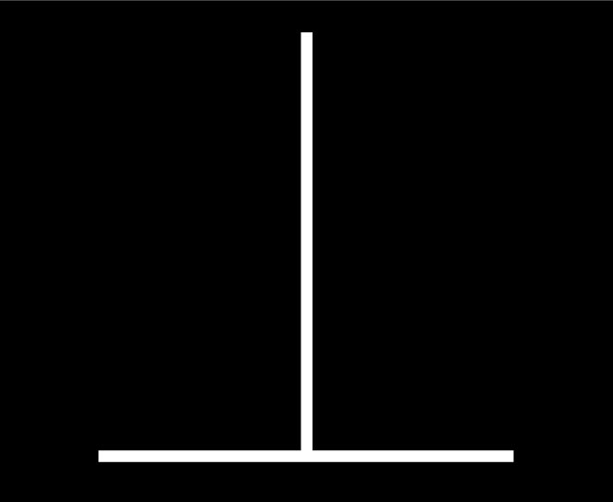  2
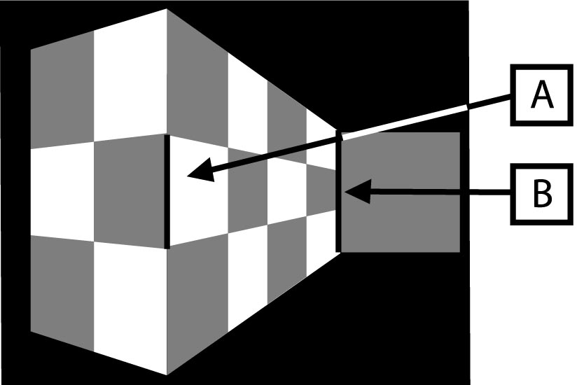  3 | 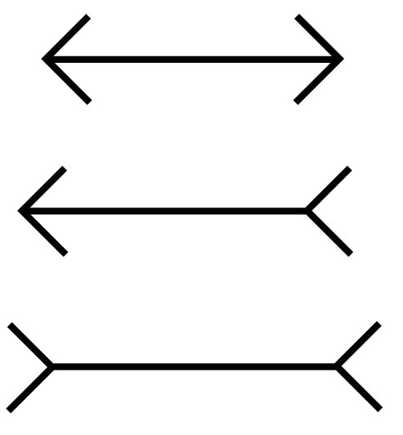  4

Série B
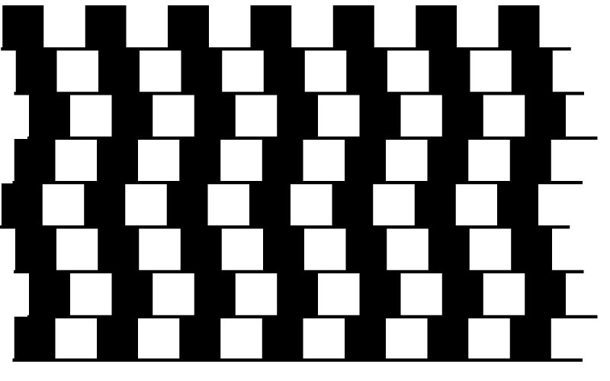  1 | 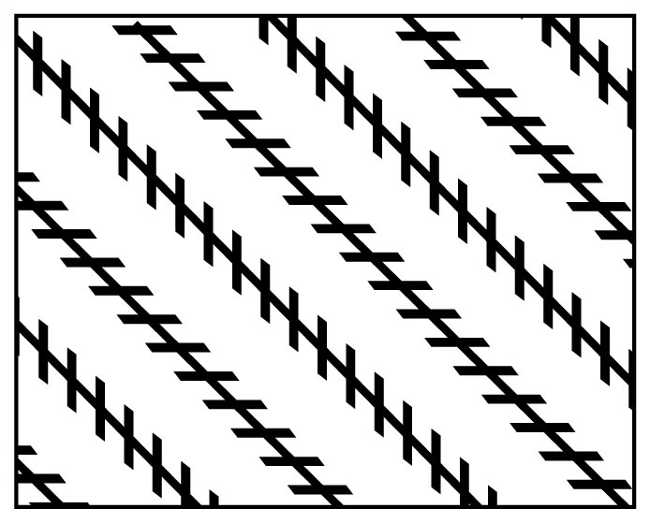  2
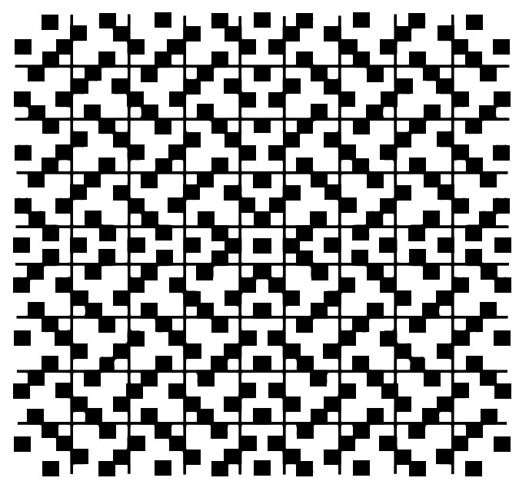  3 | 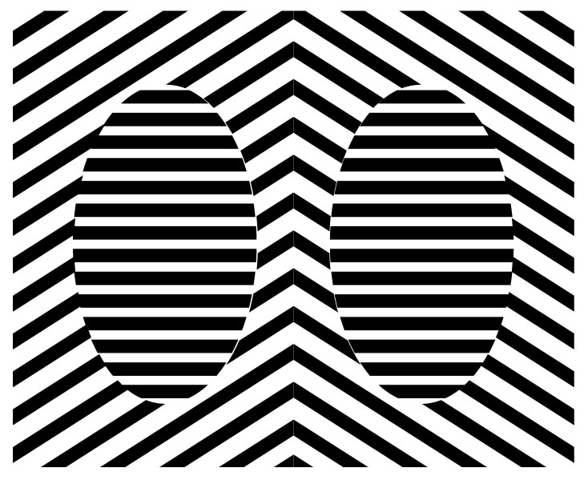  4

Série C
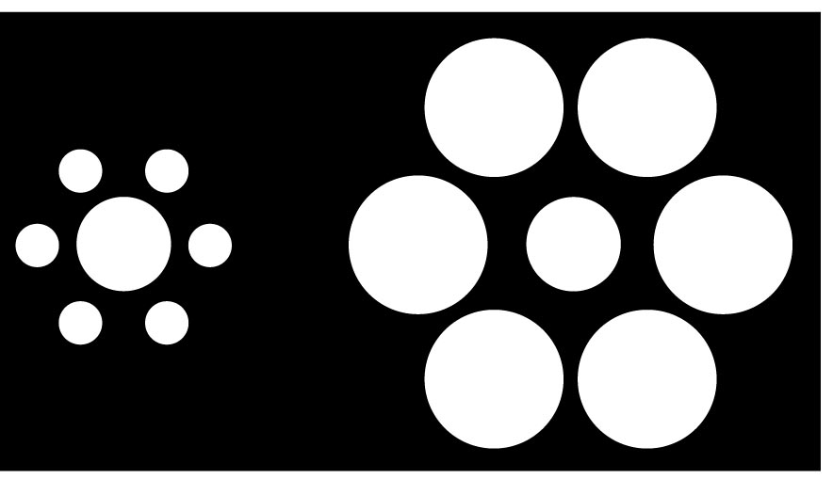  1 | 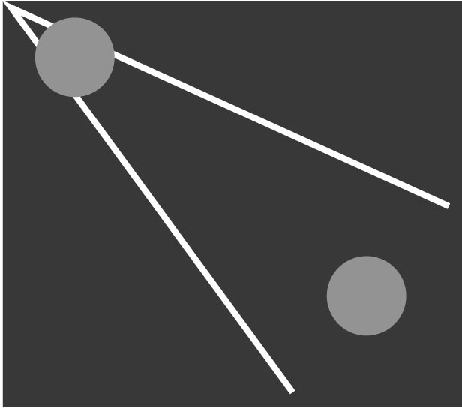  2
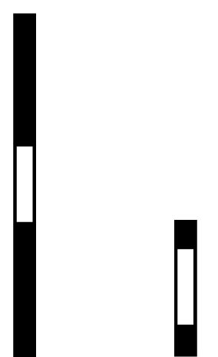  3 |   4

